**Министерство науки и высшего образования Российской Федерации**

федеральное государственное автономное образовательное

учреждение высшего образования

**«НАЦИОНАЛЬНЫЙ ИССЛЕДОВАТЕЛЬСКИЙ УНИВЕРСИТЕТ ИТМО»**

**Отчет**

по лабораторной работе №2

**«Анализ данных. Построение инфологической модели данных БД»**

по дисциплине **«Проектирование и реализация баз данных»**

Преподаватель: Говорова Марина Михайловна

Автор: Зарышняк Сергей

Факультет: 45.03.04 Интеллектуальные системы в гуманитарной сфере

Группа: К3243



Санкт-Петербург 2021

**Цель работы:** овладеть практическими навыками проведения анализа данных системы и построения инфологической модели данных БД методом «сущность-связь».

**Практическое задание:**

1. Проанализировать предметную область согласно варианту задания.

2. Выполнить инфологическое моделирование базы данных по заданной предметной области с использованием метода ER-диаграмм («сущность-связь») в комбинированной нотации Питера Чена - Кириллова.

3. Реализовать разработанную ИЛМ в нотации IDEF1X.

**Индивидуальное задание:** вариант 8 БД «Аэропорт»

**Описание предметной области:** необходимо обеспечить продажу билетов на нужный рейс, при отсутствии билетов (необходимого количества билетов) предложить билет на ближайший рейс.

БД должна содержать следующий минимальный набор сведений: Бортовой номер самолета. Тип самолета. Количество мест. Производитель. Грузоподъемность. Скорость. Дата выпуска. Налѐт в часах. Дата последнего ремонта. Назначение самолета. Расход топлива. Код экипажа. Паспортные данные членов экипажа. Номер рейса. Дата вылета. Время вылета. Аэропорт вылета. Аэропорт назначения. Транзитные посадки. Расстояние. ФИО пассажира. Паспортные данные. Номер места. Тип места. Цена билета. Касса продажи билета (возможен электронный билет).

**Выполнение**

1. **Изучение предметной области создаваемой БД «Аэропорт».**
2. **Анализ состава объектов предметной области и атрибутов, их характеризующих, в виде «название сущности (перечень реквизитов)».**

*Пассажир* (Номер паспорта, ФИО, Гражданство, Пол, Дата рождения, Контакты);

*Билет* (Код бронирования, Номер паспорта (FK), id_рейса (FK), id_аэропорта_назначения, Цена билета, Тип места, Номер места, Номер кассы(FK));

*Транзит* (id_аэропорта назначения (FK), Время ожидания, id_рейса, Время прилета, Номер­ транзита в пути, Код бронирования (FK));

*Касса продажи* (Номер кассы, Адрес кассы);

*План полетов* (Номер рейса, Расстояние, Время прилета, Время вылета, id_аэропорта_назначения (FR));

*Выполняемый рейс* (id_рейса, Дата вылета, Номер рейса (FK), Бортовой номер (FK), Дата прилета, Статус рейса);

*Аэропорт назначения* (id_аэропорта_назначения, Страна, Название аэропорта);

*Экипаж* (Номер паспорта сотрудника (FK), id_рейса (FK), Допуск к рейсу);

*Самолет* (Бортовой_номер, Модель самолета (FK), Налет в часах, Дата последнего ремонта);

*Сотрудник* (Номер паспорта сотрудника, Должность, Контакты, ФИО сотрудника, Название авиакомпании (FK));

*Авиакомпания* (Название авиакомпании, Страна);

*Тип самолета* (Модель самолета, Количество мест, Расход топлива, Скорость, Название самолет, Грузоподъемность).

1. **Рисование схемы инфологической модели в виде диаграммы ER-типов в нотации Питера Чена.**

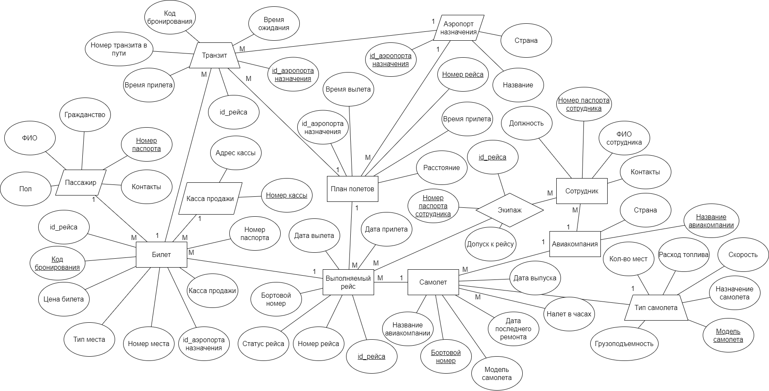

1. **Моделирование в среде CA ERwin Data Modeler (модель Logical/Physical).**

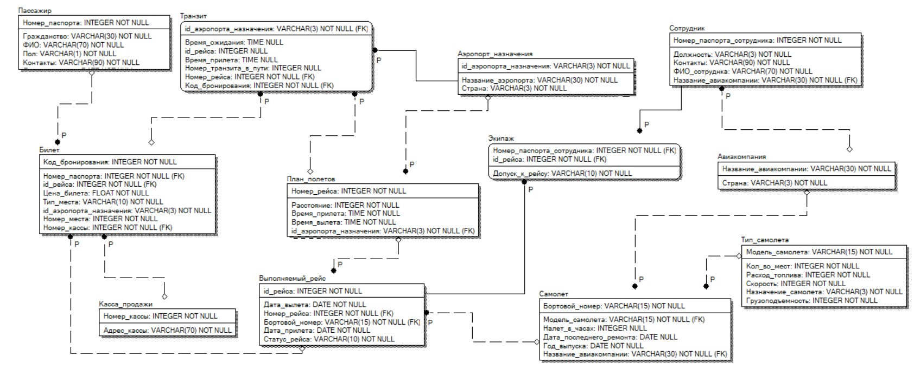

1. **Описание атрибутов сущностей и ограничений на данные**

|  |  |  |  |  |  |  |  |
| --- | --- | --- | --- | --- | --- | --- | --- |
| Наименование атрибута | Тип | | Первичный ключ | | Внешний ключ | Обяза-тельность | Ограничения целостности |
| Собственный атрибут | Внешний ключ |
| *Пассажир* | | | | | | | |
| Номер_  Паспорта | INTEGER | | + |  |  | + | Уникален |
| ФИО | VARCHAR(70) | |  |  |  | + | Строка состоит из букв A-Z, специальных символов |
| Дата рождения | DATE | |  |  |  | + | Значение атрибута > 1910 |
| Гражданство | VARCHAR(30) | |  |  |  | + | Значение должно выбираться из списка |
| Пол | VARCHAR(1) | |  |  |  | + | Значение должно выбираться из списка |
| Контакты | VARCHAR(90) | |  |  |  | + | Строка состоит из букв А-Я или A-Z, цифр, специальных символов |
| *Билет* | | | | | | | |
| Код бронирования | VARCHAR(5) | + | |  |  | + | Уникален, Строка состоит из букв A-Z |
| Номер паспорта | INTEGER |  | |  | + | + | Значение соответствует первичному ключу сущности <Пассажир> |
| id_рейса | INTEGER |  | |  | + | + | Значение соответствует первичному ключу сущности <Выполняемый рейс> |
| id_аэропорта_  назначения | VARCHAR(3) |  | |  | + | + | Значение соответствует первичному ключу сущности <Аэропорт назначения> |
| Цена билета | FLOAT |  | |  |  | + | Значение атрибута > 0 |
| Тип места | VARCHAR(20) |  | |  |  | + | Значение должно выбираться из списка |
| Номер места | INTEGER |  | |  |  | + | Значение должно выбираться из списка |
| Номер кассы | INTEGER |  | |  | + | + | Значение соответствует первичному ключу сущности <Касса продажи> |
| *Транзит* | | | | | | | |
| id_аэропорта назначения | VARCHAR(3) |  | | + |  |  | Значение соответствует первичному ключу сущности <Аэропорт назначения> |
| Время ожидания | INTEGER |  | |  |  |  | Значение атрибута в мин > 20 |
| id_рейса | INTEGER |  | |  | + |  | Значение соответствует первичному ключу сущности <Выполняемый рейс> |
| Время прилета | TIME |  | |  |  |  |  |
| Номер­ транзита в пути | INTEGER |  | |  |  |  | Значение атрибута >= 1 |
| Код бронирования | VARCHAR(5) |  | |  | + |  | Значение соответствует первичному ключу сущности <Бронирование> |
| *Касса продажи* | | | | | | | |
| Номер кассы | INTEGER | + | |  |  | + | Уникален. Значение должно выбираться из списка |
| Адрес кассы | VARCHAR(70) |  | |  |  | + | Строка состоит из букв А-Я, цифр, специальных символов |
| *План полетов* | | | | | | | |
| Номер рейса | INTEGER | + | |  |  | + | Уникален. Значение должно выбираться из списка |
| Расстояние | INTEGER |  | |  |  | + | Значение атрибута в км > 300 |
| Время прилета | TIME |  | |  |  | + |  |
| Время вылета | TIME |  | |  |  | + |  |
| id_аэропорта_ назначения (FR) | INTEGER |  | |  | + | + | Значение соответствует первичному ключу сущности <Аэропорт назначения> |
| *Выполняемый рейс* | | | | | | | |
| id_рейса | INTEGER | + | |  |  | + | Уникален, необходимо обеспечить автоматическую генерацию значения (Дата вылета и Номер рейса) |
| Дата вылета | DATE |  | |  |  | + | Значение атрибута > 2020 |
| Номер рейса | INTEGER |  | |  | + | + | Значение соответствует первичному ключу сущности <План полетов> |
| Бортовой номер | VARCHAR(15) |  | |  | + | + | Значение соответствует первичному ключу сущности <Самолет> |
| Дата прилета | DATE |  | |  |  | + | Значение атрибута > 2020 |
| Статус рейса | VARCHAR(15) |  | |  |  | + | Строка состоит из букв А-Я или A-Z, цифр, специальных символов |
| *Аэропорт назначения* | | | | | | | |
| id_аэропорта_ назначения | INTEGER | + | |  |  | + | Уникален, необходимо обеспечить автоматическую генерацию значения |
| Страна | VARCHAR(20) |  | |  |  | + | Значение должно выбираться из списка |
| Название аэропорта | VARCHAR(30) |  | |  |  | + | Значение должно выбираться из списка |
| *Экипаж* | | | | | | | |
| Номер паспорта сотрудника | INTEGER | + | |  | + | + | Значение соответствует первичному ключу сущности <Пассажир> |
| id_рейса | INTEGER | + | |  | + | + | Значение соответствует первичному ключу сущности <Выполняемый рейс> |
| Допуск к рейсу | VARCHAR(10) |  | |  |  | + | Строка состоит из букв А-Я |
| *Самолет* | | | | | | | |
| Бортовой_  Номер | VARCHAR(15) | + | |  |  | + | Строка состоит из букв А-Я или A-Z, цифр, специальных символов |
| Модель самолета | VARCHAR(15) |  | |  | + | + | Строка состоит из букв А-Я или A-Z, цифр, специальных символов |
| Налет в часах | INTEGER |  | |  |  | + |  |
| Дата последнего ремонта | DATE |  | |  |  | + |  |
| *Сотрудник* | | | | | | | |
| Номер паспорта сотрудника | INTEGER | + | |  |  | + | Уникален |
| Должность | VARCHAR(20) |  | |  |  | + | Строка состоит из букв А-Я или A-Z, цифр, специальных символов |
| Контакты | VARCHAR(90) |  | |  |  | + | Строка состоит из букв А-Я или A-Z, цифр, специальных символов |
| ФИО сотрудника | VARCHAR(70) |  | |  |  | + | Строка состоит из букв А-Я |
| Название авиакомпании | VARCHAR(30) |  | |  | + | + | Строка состоит из букв А-Я или A-Z, цифр, специальных символов |
| *Авиакомпания* | | | | | | | |
| Название авиакомпании | VARCHAR(30) | + | |  |  | + | Строка состоит из букв А-Я или A-Z, цифр, специальных символов |
| Страна | VARCHAR(20) |  | |  |  | + | Значение должно выбираться из списка |
| *Тип самолета* (Модель самолета, Количество мест, Расход топлива, Скорость, Название самолет, Грузоподъемность). | | | | | | | |
| Модель самолета | VARCHAR(15) | + | |  |  | + | Строка состоит из букв A-Z, цифр, специальных символов |
| Количество мест | INTEGER |  | |  |  | + | Значение атрибута < 400 |
| Расход топлива | INTEGER |  | |  |  | + | Значение атрибута < 6000 |
| Скорость | INTEGER |  | |  |  | + | Значение атрибута < 1000 |
| Название самолет | VARCHAR(20) |  | |  |  | + | Строка состоит из букв A-Z, цифр, специальных символов |
| Грузоподъемность | INTEGER |  | |  |  | + | Значение атрибута < 15000 |

**Выводы**

В ходе данной лабораторной работы выполнено инфологическое моделирование базы данных по заданной предметной области с использованием метода Entity Relation (ER) - диаграмм («сущность-связь») в комбинированной нотации Питера Чена – Кириллова и в среде CA ERwin Data Modeler в нотации IDEF1X. Таким образом, главная цель работы достигнута.

Построение ER-диаграмм позволяет более наглядно отобразить модель «сущность-связь». Но удобно это только для небольших проектов. Чем больше проект, тем больше возникает визуального беспорядка в сущностях и связях.

IDEF1X-диаграммы, в отличие от ER-диаграмм, более содержательны и компактны, но в наглядности они проигрывают.